January 02, 2020

Resumen: El presente trabajo se presenta como practica final de la asignatura Análisis Espacial de la Maestría en Teledetección y Ciencias Geográficas, que imparte la Escuela de Ciencias Geográficas de la UASD. Para este se toma una capa de datos sísmicos del año 2014 registrado por el Centro Nacional de Sismología de la UASD, se le hace un análisis exploratorio de datos, para darnos cuenta si tienen tendencia normal y que tanto autocorrelacionados estos se encuentran . También se trata de establecer relación entre los eventos sísmicos y las fallas geológicas, consideradas como mayores por el Servicio Geológico de la República Dominicana y finalmente se hará un análisis geoestadístico de la intensidad de un evento sísmico ocurrido en la parte Este del país en el 2018.

# Introducción

Al hacer un análisis espacial es recomendable comprender los supuestos de la autocorrelación espacial, antes de hacer pruebas estadísticas o generar gráficos avanzados. Las pruebas y gráficos requieren interpretación y, al realizarlas, varios supuestos se dan por satisfechos. En tal sentido, evaluar autocorrelación requiere conocer tanto los datos como los supuestos. Los supuestos básicos que deben cumplir las observaciones son normalidad y homocedasticidad. La evaluación de normalidad es un requisito estricto al evaluar autocorrelación espacial e, igualmente, al realizar modelización espacial. Esta comprobación determina qué tanto se acerca la distribución de los datos al modelo de la distribución normal. La mayoría de modelos estocásticos asume que las observaciones se aproximan a una media, y que se sitúan en torno a ella de forma aleatoria, siguiendo dicha distribución. Si este supuesto no se cumple, las técnicas de modelización pierden potencia o podrían arrojar relaciones erróneas. Por otra parte, la homocedasticidad aplicada al análisis espacial, asume que la media y la varianza son constantes en el espacio; es decir, se asume que no existe tendencia en los datos, y que la dispersión es invariable en las distintas localidades del conjunto de datos. No es un requisito estricto al evaluar autocorrelación, pero sí debe considerarse o atenuarse al realizar modelizaciones. La normalidad se evalúa comúnmente con la gráfica cuantilar normal, así como con pruebas estadísticas [1]. En el presente trabajo se tomaran en cuenta estos supuestos para hacer análisis reacional, modelizacion y geoestadística.

# Metodología

Se cargan los paquetes o librerías consideradas necesarias, para R poder procesar los datos y obtener resultados; se cargan las capas o datos a procesar; se realiza un análisis exploratorio de los datos y se hacen las correciones y transformaciones necesarias; se hacen algunas pruebas estadísticas a los datos sísmicos para ver si existe normalidad en estos; Se busca relación entre número de sismos y densidad de fallas por provincia y también entre la media de la magnitud de los sismos y densidad de fallas por provincia. Finalmente para la parte geoestadistica, a los distintos reportes de intensidad del evento sísmico del 2018 se le hacen los mismos análisis y pruebas estadísticas que a los sismos del 2014, se modela con varios variogramas para tomar el que mejor se ajuste a los datos, para finalizar con una interpolación Kriging.

# Resultados

## Análisis Exploratorio

Las capas de sismos estaban en distintos tipos de sistemas de coordenadas, por lo que se procedió a llevarlas todas a WGS84_19N_UTM, que es el sistema que tienen las capas de provincias y de fallasmayores, la cual es más conveniente para los análisis posteriores. La capa de sismos tenia un valor de magnitud 0, lo que es inaceptable, por lo que se procedió a filtrar la capa para no considerar este valor en el análisis.

## Estadísticos para la capa de sismos

Se puedo notar que la capa de sismos tiene 439 filas, la magnitud mínima es 1.67, la media es 3.05 y la máxima es 4.43, los histogramas presentan normalidad tanto para la variable normal como para la logarítmica, aunque para esta última presenta cierto sesgo a la izquierda, para la prueba de Shapiro Wilk los datos sugieren una confianza de un 98% y el coeficiente de significancia (p valor) es mucho menor que 0,05 para ambas variables, lo que sugiere normalidad en los datos, la prueba cuantilar sugiere una linea recta para ambas variables, aunque con una ligera curva en la logarítmica, el diagrama de caja sugiere que el 50% de los datos están al rededor de la media. En el análisis puntual no se observó autocorrelacion, lo que sugiere que en un mismo espacio ocurren sismos de diferentes magnitudes.

### Prueba de Breusch-Pagan

Según los resultados de esta prueba para la capa de sismos tanto gráficamente, como con los valores de p, los datos son homocedasticos, por lo que son interpolables.

### Autocorrelación global por I de Moran

Como el p valor (p-value = 0.0001693 (peso por ventana), p-value = 0.001501(peso binario)) es inferior al nivel de significancia (comúnmente fijado en 0.05 o 0.01), se rechaza la hipótesis nula de “No hay autocorrelación espacial”.

### Autocorrelación local por magnitud

Se puedo observar en el mapa, que las provincias La Altagracia, El Seibo y La Romana, presentan alta autocorrelacion en la media de la magnitud, lo que sugiere que las magnitudes de los sismos son semejantes en estas provincias; en tanto las provincias Barahona, Bahoruco e Independencia la autcorrelacion es baja y en las demás provincias no se evidencia autocorrelacion. La provincia de Dajabon fue excluida por no tener datos.

### Autocorrelación local por cantidad de eventos

En el mapa se observa que las provincias La Altagracia, El Seibo, La Romana, San Pedro de Macoris y Monte Plata presentan alta autocorrelacion, lo que sugiere que la cantidad de sismos ocurridos son semejantes en esta provincias; en tanto las provincias Barahona, Bahoruco e Independencia, la autcorrelacion es baja y en las demás provincias no se evidencia autocorrelacion. La provincia de Dajabon fue excluida por no tener datos.

### Estadística zonal

La provincia con menor densidad de fallas geológicas mayores, resultó ser La Romana con unos 4.8 kilómetros, en tanto que la de mayor densidad fue Peravia con aproximadamente 250 kilómetros de fallas geológicas.

## Modelización

Al hacer la relación entre número de sismos y densidad de fallas por provincia, resultó un modelo homocedástico y con residuos autocorrelacionados. El modelo espacial autorregresivo obtiene un coeficiente negativo (-0.057725). En tanto que para la relación entre media de la magnitud y densidad de fallas por provincia resultó un coeficiente no significativo (-0.00062218).

## Geoestadística

### Estadísticos para la capa de intensidad del sismo del 2018

Se puedo notar que la capa tiene 38 filas, la intensidad mínima es 1, la media es 3 y la máxima es 4, el histograma de la variable original no presenta normalidad para los datos, para la variable la logarítmica el histograma presenta algo de normalidad, para la prueba de Shapiro Wilk los datos sugiere una confianza de un 93% y un coeficiente de significancia de 0,02 para la variable normal, en tanto que para la transformada la confianza baja a 89% y el valor de p es de 0.0016 lo que sugiere algo de normalidad en los datos, la prueba cuantilar sugiere una linea ondulada para ambas variables, el diagrama de caja sugiere que el 50% de los datos están al rededor de la media.

### Variogramas

Al generar varios variogramas, los datos siguieron una distribución ondulatoria, sin embargo el variograma exponencial representó mejor los resultados visuales en el mapa, por lo que se usó este ultimo para el análisis posteriores.

### Interpolación por kriging ordinario

Al realizar la Interpolación, se pudo observar en el mapa que las provincias que están mas cercanas al epicentro del evento sísmico tuvieron mayor nivel de intensidad.

# Discusión o Conclusiones

Fue necesario hacer algunas correcciones y transformaciones a los dato para facilitar el análisis. Para la capa de sismos los estadísticos sugirieron que la variable magnitud sísmica tiene una tendencia normal, por lo tanto, concluimos que hay, a priori, autocorrelación espacial en las magnitudes de los sismos por provincias. Se verificó en el Clusters LISA de media de la magnitud de sismos del 2014 que La Altagracia, El Seibo y La Romana, presentantan alta autocorrelacion y que en las provincias Barahona, Bahoruco e Independencia la autcorrelacion es baja. Tambien en el Clusters LISA del número de sismos de 2014 se verificó que las provincias La Altagracia, El Seibo, La Romana, San Pedro de Macoris y Monte Plata presentan alta autocorrelacion, en tanto las provincias Barahona, Bahoruco e Independencia la autcorrelacion es baja, en las demás provincias no se evidenció autocorrelación. En la modelización, resultó que la densidad de fallas tiene relación inversa con el número de sismos, es decir que en la provincia donde ocurrieron la mayor cantidad de sismos no es donde se evidencia mayor densidad de fallas y para la media de la magnitud por densidad de fallas por provincia, se evidenció un modelo poco aprovechable, es decir que este modelo no es útil para fines predictivos. Para el análisis geoestadístico de la intensidad del sismo del 2018, los estadísticos y los gráficos sugirieron que la variable reporte de intensidad de este evento sísmico tiene algo de normalidad. El variograma que mejor se ajustó a los datos fue el exponencial. En la Interpolación se logró demostrar que las provincias que están mas cerca del epicentro del sismo son las que presentan mayor intensidad.

# Información de soporte

Los datos usados para este trabajo fueron:

1- Capa de eventos sísmico del 2014 del Centro Nacional de Sismología de la Universidad Autónoma de Santo Domingo.

2- Capa de fallas geológicas mayores del Servicio Geológico de la República Dominicana.

3- Capa de división política de la República Dominicana de la Oficina Nacional de Estadística de República Dominicana, como resultado del Censo Nacional 2010.

4- Reporte de intensidad del sismo del 03 de Julio del 2018 del Servio Geológico de Los Estados Unidos de Norteamérica.

# *Script* reproducible

## Evaluación de los datos reales, tanto el supuesto de normalidad como la homocedasticidad.Transformaciones y creacion de objetos.

Carguemos las librerías y la capa base y los datos a procesar

Librerías

library(spdep)

## Loading required package: sp

## Loading required package: spData

## To access larger datasets in this package, install the spDataLarge  
## package with: `install.packages('spDataLarge',  
## repos='https://nowosad.github.io/drat/', type='source')`

## Loading required package: sf

## Linking to GEOS 3.7.1, GDAL 2.4.2, PROJ 5.2.0

library(tidyverse)

## ── Attaching packages ─────────────────────────────────────────────────────────────────────────────────────────────── tidyverse 1.2.1 ──

## ✔ ggplot2 3.2.1 ✔ purrr 0.3.3  
## ✔ tibble 2.1.3 ✔ dplyr 0.8.3  
## ✔ tidyr 1.0.0 ✔ stringr 1.4.0  
## ✔ readr 1.3.1 ✔ forcats 0.4.0

## ── Conflicts ────────────────────────────────────────────────────────────────────────────────────────────────── tidyverse_conflicts() ──  
## ✖ dplyr::filter() masks stats::filter()  
## ✖ dplyr::lag() masks stats::lag()

library(sf)  
library(lmtest) #Necesario para la función bptest, que evalúa homocedasticidad

## Loading required package: zoo

##   
## Attaching package: 'zoo'

## The following objects are masked from 'package:base':  
##   
## as.Date, as.Date.numeric

library(tmap)  
library(RColorBrewer)  
library(gstat) # Necesaria para geoestadistica

## Registered S3 method overwritten by 'xts':  
## method from  
## as.zoo.xts zoo

Capas base y Datos

sismos <- st_read('data/sismos2014RD.shp')

## Reading layer `sismos2014RD' from data source `/home/ingan/unidad-0-asignacion-99-mi-proyecto-andresmoreta/data/sismos2014RD.shp' using driver `ESRI Shapefile'  
## Simple feature collection with 440 features and 7 fields  
## geometry type: POINT  
## dimension: XYZ  
## bbox: xmin: -71.7733 ymin: 17.8268 xmax: -68.412 ymax: 19.8336  
## epsg (SRID): 4326  
## proj4string: +proj=longlat +datum=WGS84 +no_defs

fallasmayores <- st_read('rd_fallasdiaclasasmayores_global.gpkg')

## Reading layer `rd_fallasdiaclasasmayores_global' from data source `/home/ingan/unidad-0-asignacion-99-mi-proyecto-andresmoreta/rd_fallasdiaclasasmayores_global.gpkg' using driver `GPKG'  
## Simple feature collection with 935 features and 11 fields  
## geometry type: LINESTRING  
## dimension: XY  
## bbox: xmin: 183892.8 ymin: 1949825 xmax: 566409.4 ymax: 2200966  
## epsg (SRID): 32619  
## proj4string: +proj=utm +zone=19 +datum=WGS84 +units=m +no_defs

prov <- st_read(dsn = 'data/divisionRD.gpkg', layer = 'PROVCenso2010')

## Reading layer `PROVCenso2010' from data source `/home/ingan/unidad-0-asignacion-99-mi-proyecto-andresmoreta/data/divisionRD.gpkg' using driver `GPKG'  
## Simple feature collection with 32 features and 4 fields  
## geometry type: MULTIPOLYGON  
## dimension: XY  
## bbox: xmin: 182215.8 ymin: 1933532 xmax: 571365.3 ymax: 2205216  
## epsg (SRID): 32619  
## proj4string: +proj=utm +zone=19 +datum=WGS84 +units=m +no_defs

sismo <- st_read('data/sismo2018.shp')

## Reading layer `sismo2018' from data source `/home/ingan/unidad-0-asignacion-99-mi-proyecto-andresmoreta/data/sismo2018.shp' using driver `ESRI Shapefile'  
## Simple feature collection with 38 features and 8 fields  
## geometry type: POINT  
## dimension: XY  
## bbox: xmin: -71.63 ymin: 18.25 xmax: -68.67 ymax: 19.8  
## epsg (SRID): 4326  
## proj4string: +proj=longlat +datum=WGS84 +no_defs

### Exploración de los datos

sismos

## Simple feature collection with 440 features and 7 fields  
## geometry type: POINT  
## dimension: XYZ  
## bbox: xmin: -71.7733 ymin: 17.8268 xmax: -68.412 ymax: 19.8336  
## epsg (SRID): 4326  
## proj4string: +proj=longlat +datum=WGS84 +no_defs  
## First 10 features:  
## OBJETO FECHA HORA LATITUD LONGITUD PROFUNDIDA MAGNITUD  
## 1 1 2014-01-02 16:41:39 18.7202 -69.601 108.73 3.39  
## 2 2 2014-01-02 1:26:55 18.9677 -69.311 90.28 3.37  
## 3 3 2014-01-05 20:59:56 18.9668 -70.719 98.78 2.78  
## 4 4 2014-01-05 19:36:10 18.1645 -68.752 24.79 2.67  
## 5 5 2014-01-08 9:34:18 18.7120 -69.166 142.99 3.34  
## 6 6 2014-01-09 14:57:27 18.7315 -69.424 85.81 2.97  
## 7 7 2014-01-09 9:09:34 18.5348 -70.343 2.92 2.74  
## 8 8 2014-01-12 0:56:12 18.7727 -69.506 98.02 2.73  
## 9 9 2014-01-13 22:20:36 19.0632 -69.970 3.00 3.11  
## 10 10 2014-01-13 12:37:06 19.0855 -69.964 10.00 3.00  
## geometry  
## 1 POINT Z (-69.601 18.7202 10...  
## 2 POINT Z (-69.311 18.9677 90...  
## 3 POINT Z (-70.719 18.9668 98...  
## 4 POINT Z (-68.752 18.1645 24...  
## 5 POINT Z (-69.166 18.712 142...  
## 6 POINT Z (-69.424 18.7315 85...  
## 7 POINT Z (-70.343 18.5348 2.92)  
## 8 POINT Z (-69.506 18.7727 98...  
## 9 POINT Z (-69.97 19.0632 3)  
## 10 POINT Z (-69.964 19.0855 10)

sort(sismos$MAGNITUD, decreasing = T)

## [1] 4.43 4.39 4.33 4.21 4.20 4.20 4.13 4.12 4.07 4.03 3.96 3.96 3.86 3.85  
## [15] 3.84 3.82 3.81 3.79 3.79 3.76 3.75 3.75 3.73 3.71 3.71 3.69 3.69 3.66  
## [29] 3.65 3.63 3.61 3.60 3.59 3.58 3.58 3.56 3.55 3.54 3.54 3.54 3.54 3.54  
## [43] 3.53 3.53 3.53 3.52 3.52 3.52 3.51 3.51 3.48 3.47 3.47 3.47 3.46 3.46  
## [57] 3.46 3.46 3.46 3.46 3.44 3.44 3.44 3.42 3.42 3.41 3.41 3.41 3.40 3.39  
## [71] 3.39 3.39 3.39 3.38 3.37 3.37 3.37 3.37 3.37 3.37 3.35 3.35 3.35 3.35  
## [85] 3.35 3.34 3.34 3.34 3.34 3.33 3.33 3.33 3.33 3.33 3.33 3.33 3.31 3.31  
## [99] 3.31 3.31 3.31 3.30 3.30 3.29 3.29 3.29 3.28 3.28 3.28 3.28 3.27 3.27  
## [113] 3.27 3.27 3.27 3.27 3.27 3.26 3.26 3.25 3.25 3.25 3.24 3.24 3.24 3.23  
## [127] 3.23 3.23 3.23 3.22 3.22 3.22 3.22 3.22 3.21 3.21 3.21 3.20 3.20 3.20  
## [141] 3.20 3.19 3.19 3.19 3.19 3.18 3.18 3.18 3.18 3.18 3.18 3.18 3.18 3.17  
## [155] 3.17 3.17 3.17 3.17 3.17 3.17 3.16 3.16 3.16 3.16 3.16 3.16 3.16 3.16  
## [169] 3.16 3.15 3.15 3.15 3.15 3.15 3.15 3.15 3.14 3.14 3.14 3.13 3.13 3.13  
## [183] 3.13 3.12 3.12 3.12 3.11 3.11 3.11 3.11 3.11 3.11 3.10 3.10 3.10 3.10  
## [197] 3.09 3.09 3.09 3.09 3.09 3.09 3.09 3.08 3.08 3.08 3.08 3.08 3.08 3.08  
## [211] 3.08 3.07 3.07 3.07 3.07 3.07 3.07 3.07 3.07 3.07 3.07 3.07 3.07 3.07  
## [225] 3.06 3.06 3.06 3.06 3.06 3.05 3.05 3.05 3.05 3.05 3.05 3.04 3.04 3.03  
## [239] 3.03 3.03 3.03 3.03 3.03 3.03 3.02 3.02 3.01 3.01 3.01 3.00 3.00 3.00  
## [253] 3.00 3.00 3.00 3.00 2.99 2.99 2.99 2.99 2.99 2.99 2.99 2.98 2.98 2.98  
## [267] 2.98 2.98 2.98 2.98 2.98 2.97 2.97 2.97 2.97 2.97 2.96 2.95 2.95 2.95  
## [281] 2.94 2.94 2.94 2.94 2.94 2.94 2.94 2.94 2.94 2.94 2.94 2.93 2.93 2.93  
## [295] 2.93 2.92 2.92 2.91 2.90 2.89 2.89 2.89 2.88 2.88 2.88 2.87 2.87 2.87  
## [309] 2.87 2.87 2.87 2.86 2.86 2.86 2.86 2.85 2.85 2.85 2.84 2.84 2.84 2.84  
## [323] 2.84 2.83 2.83 2.83 2.83 2.82 2.82 2.82 2.82 2.81 2.80 2.80 2.80 2.80  
## [337] 2.80 2.80 2.79 2.79 2.79 2.79 2.78 2.78 2.78 2.78 2.78 2.77 2.76 2.76  
## [351] 2.76 2.74 2.74 2.74 2.74 2.74 2.74 2.73 2.73 2.73 2.73 2.73 2.72 2.71  
## [365] 2.71 2.71 2.71 2.70 2.69 2.69 2.68 2.67 2.67 2.67 2.66 2.66 2.66 2.66  
## [379] 2.65 2.65 2.65 2.64 2.64 2.64 2.64 2.64 2.63 2.62 2.61 2.60 2.59 2.57  
## [393] 2.57 2.56 2.55 2.55 2.55 2.54 2.53 2.53 2.53 2.51 2.50 2.49 2.47 2.46  
## [407] 2.46 2.43 2.40 2.40 2.37 2.37 2.37 2.36 2.35 2.33 2.33 2.32 2.32 2.29  
## [421] 2.29 2.28 2.28 2.27 2.25 2.24 2.24 2.22 2.22 2.21 2.18 2.15 2.14 2.14  
## [435] 2.09 2.06 1.86 1.79 1.67 0.00

sismos <- sismos %>% filter(MAGNITUD>0)  
sismos

## Simple feature collection with 439 features and 7 fields  
## geometry type: POINT  
## dimension: XYZ  
## bbox: xmin: -71.7733 ymin: 17.8268 xmax: -68.412 ymax: 19.8336  
## epsg (SRID): 4326  
## proj4string: +proj=longlat +datum=WGS84 +no_defs  
## First 10 features:  
## OBJETO FECHA HORA LATITUD LONGITUD PROFUNDIDA MAGNITUD  
## 1 1 2014-01-02 16:41:39 18.7202 -69.601 108.73 3.39  
## 2 2 2014-01-02 1:26:55 18.9677 -69.311 90.28 3.37  
## 3 3 2014-01-05 20:59:56 18.9668 -70.719 98.78 2.78  
## 4 4 2014-01-05 19:36:10 18.1645 -68.752 24.79 2.67  
## 5 5 2014-01-08 9:34:18 18.7120 -69.166 142.99 3.34  
## 6 6 2014-01-09 14:57:27 18.7315 -69.424 85.81 2.97  
## 7 7 2014-01-09 9:09:34 18.5348 -70.343 2.92 2.74  
## 8 8 2014-01-12 0:56:12 18.7727 -69.506 98.02 2.73  
## 9 9 2014-01-13 22:20:36 19.0632 -69.970 3.00 3.11  
## 10 10 2014-01-13 12:37:06 19.0855 -69.964 10.00 3.00  
## geometry  
## 1 POINT Z (-69.601 18.7202 10...  
## 2 POINT Z (-69.311 18.9677 90...  
## 3 POINT Z (-70.719 18.9668 98...  
## 4 POINT Z (-68.752 18.1645 24...  
## 5 POINT Z (-69.166 18.712 142...  
## 6 POINT Z (-69.424 18.7315 85...  
## 7 POINT Z (-70.343 18.5348 2.92)  
## 8 POINT Z (-69.506 18.7727 98...  
## 9 POINT Z (-69.97 19.0632 3)  
## 10 POINT Z (-69.964 19.0855 10)

fallasmayores

## Simple feature collection with 935 features and 11 fields  
## geometry type: LINESTRING  
## dimension: XY  
## bbox: xmin: 183892.8 ymin: 1949825 xmax: 566409.4 ymax: 2200966  
## epsg (SRID): 32619  
## proj4string: +proj=utm +zone=19 +datum=WGS84 +units=m +no_defs  
## First 10 features:  
## PROV MUN RDFRA250_ RDFRA250_I ID COD_TEMA COD_FI COD_CAPA TABLA  
## 1 <NA> <NA> 1 302 302 <NA> <NA> <NA> <NA>  
## 2 <NA> <NA> 2 302 302 <NA> <NA> <NA> <NA>  
## 3 <NA> <NA> 3 302 302 <NA> <NA> <NA> <NA>  
## 4 <NA> <NA> 4 302 302 <NA> <NA> <NA> <NA>  
## 5 <NA> <NA> 5 301 301 <NA> <NA> <NA> <NA>  
## 6 <NA> <NA> 6 306 306 <NA> <NA> <NA> <NA>  
## 7 <NA> <NA> 7 301 301 <NA> <NA> <NA> <NA>  
## 8 <NA> <NA> 8 301 301 <NA> <NA> <NA> <NA>  
## 9 <NA> <NA> 9 306 306 <NA> <NA> <NA> <NA>  
## 10 <NA> <NA> 10 301 301 <NA> <NA> <NA> <NA>  
## ENLACE TIPOGLOBAL geom  
## 1 0 falla indiferenciado LINESTRING (229353 2200915,...  
## 2 1 falla indiferenciado LINESTRING (241541.9 219788...  
## 3 2 falla indiferenciado LINESTRING (240146 2197389,...  
## 4 3 falla indiferenciado LINESTRING (240937.6 219701...  
## 5 4 falla indiferenciado LINESTRING (247004.2 219680...  
## 6 5 falla indiferenciado LINESTRING (246187.7 219559...  
## 7 6 falla indiferenciado LINESTRING (273364.2 219633...  
## 8 7 falla indiferenciado LINESTRING (280533.6 219490...  
## 9 8 falla indiferenciado LINESTRING (247980.3 219453...  
## 10 9 falla indiferenciado LINESTRING (283601.1 219394...

prov

## Simple feature collection with 32 features and 4 fields  
## geometry type: MULTIPOLYGON  
## dimension: XY  
## bbox: xmin: 182215.8 ymin: 1933532 xmax: 571365.3 ymax: 2205216  
## epsg (SRID): 32619  
## proj4string: +proj=utm +zone=19 +datum=WGS84 +units=m +no_defs  
## First 10 features:  
## PROV REG TOPONIMIA ENLACE geom  
## 1 01 10 DISTRITO NACIONAL 1001 MULTIPOLYGON (((406845.9 20...  
## 2 02 05 AZUA 0502 MULTIPOLYGON (((322129.5 20...  
## 3 03 06 BAORUCO 0603 MULTIPOLYGON (((271940 2060...  
## 4 04 06 BARAHONA 0604 MULTIPOLYGON (((291856.5 20...  
## 5 05 04 DAJABÓN 0405 MULTIPOLYGON (((245433.3 21...  
## 6 06 03 DUARTE 0306 MULTIPOLYGON (((374434.8 21...  
## 7 07 07 ELÍAS PIÑA 0707 MULTIPOLYGON (((235630.8 21...  
## 8 08 08 EL SEIBO 0808 MULTIPOLYGON (((523436.4 20...  
## 9 09 01 ESPAILLAT 0109 MULTIPOLYGON (((385993.5 21...  
## 10 10 06 INDEPENDENCIA 0610 MULTIPOLYGON (((205698.2 20...

sismo

## Simple feature collection with 38 features and 8 fields  
## geometry type: POINT  
## dimension: XY  
## bbox: xmin: -71.63 ymin: 18.25 xmax: -68.67 ymax: 19.8  
## epsg (SRID): 4326  
## proj4string: +proj=longlat +datum=WGS84 +no_defs  
## First 10 features:  
## F__Columns CDI No__of_res  
## 1 Pimentel::Duarte::Dominican Republic 3.3 1  
## 2 San Francisco de Macorís::Duarte::Dominican Republic 2.0 1  
## 3 El Llano::Elías Piña::Dominican Republic 2.6 3  
## 4 Jamao al Norte::Espaillat::Dominican Republic 2.0 1  
## 5 Moca::Espaillat::Dominican Republic 2.0 1  
## 6 Hato Mayor::Hato Mayor::Dominican Republic 4.2 3  
## 7 Higüey::La Altagracia::Dominican Republic 3.1 1  
## 8 Otra Banda::La Altagracia::Dominican Republic 3.0 4  
## 9 La Romana::La Romana::Dominican Republic 2.0 3  
## 10 La Vega::La Vega::Dominican Republic 3.4 1  
## Hypocentra Latitude Longitude Suspect_ City  
## 1 99 19.18 -70.11 0 Pimentel  
## 2 111 19.30 -70.25 0 San Francisco de Macorís  
## 3 227 18.82 -71.63 0 El Llano  
## 4 140 19.65 -70.45 0 Jamao al Norte  
## 5 133 19.40 -70.53 0 Moca  
## 6 96 18.77 -69.26 0 Hato Mayor  
## 7 135 18.62 -68.71 0 Higüey  
## 8 137 18.65 -68.67 0 Otra Banda  
## 9 126 18.43 -68.97 0 La Romana  
## 10 128 19.22 -70.53 0 La Vega  
## geometry  
## 1 POINT (-70.11 19.18)  
## 2 POINT (-70.25 19.3)  
## 3 POINT (-71.63 18.82)  
## 4 POINT (-70.45 19.65)  
## 5 POINT (-70.53 19.4)  
## 6 POINT (-69.26 18.77)  
## 7 POINT (-68.71 18.62)  
## 8 POINT (-68.67 18.65)  
## 9 POINT (-68.97 18.43)  
## 10 POINT (-70.53 19.22)

### Transformacion de sistemas de coordenadas a las capas

crswgs84utm <- 32619  
sismoutm <- sismo %>% st_transform(crs = crswgs84utm)  
sismosutm <- sismos %>% st_transform(crs = crswgs84utm)

### Creacion de objetos sp

Convenientes para manipular, importar y exportar datos espaciales

prov.sp <- as_Spatial(prov)  
sismo.sp <- as_Spatial(sismoutm)  
sismos.sp <- as_Spatial(sismosutm)

### Superposicion de capas

Verificación de que las capas se superponen una a otras

plot(prov.sp, border="grey", lwd=0.5)  
plot(sismos.sp, pch = 1, cex = 0.2, add=T)  
plot(sismos.sp, pch = 2, cex = 0.2, add=T)

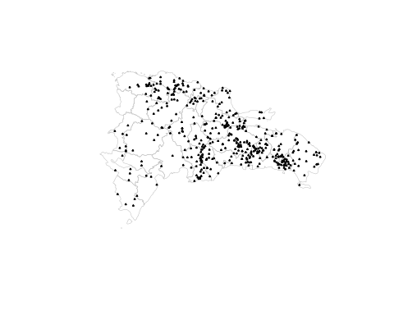

## Estadísticos básicos para la capa de sismos

nrow(sismos)

## [1] 439

summary(sismos$MAGNITUD)

## Min. 1st Qu. Median Mean 3rd Qu. Max.   
## 1.670 2.820 3.070 3.053 3.275 4.430

hist(sismos$MAGNITUD)

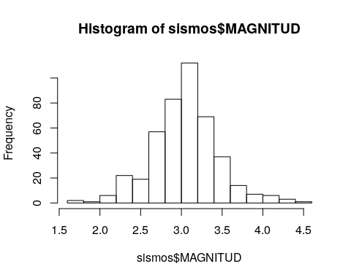

hist(log(sismos$MAGNITUD))

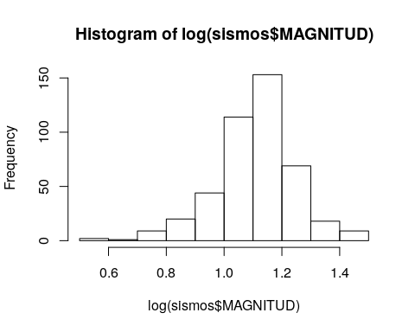

shapiro.test(sismos$MAGNITUD)

##   
## Shapiro-Wilk normality test  
##   
## data: sismos$MAGNITUD  
## W = 0.98381, p-value = 8.151e-05

shapiro.test(log(sismos$MAGNITUD))

##   
## Shapiro-Wilk normality test  
##   
## data: log(sismos$MAGNITUD)  
## W = 0.97136, p-value = 1.419e-07

qqnorm(sismos$MAGNITUD)

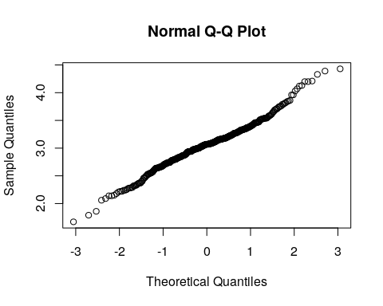

qqnorm(log(sismos$MAGNITUD))

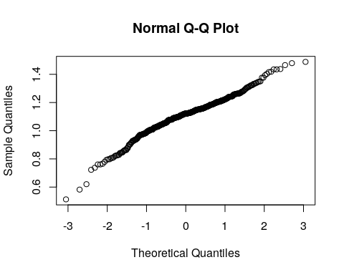

boxplot(sismos$MAGNITUD)

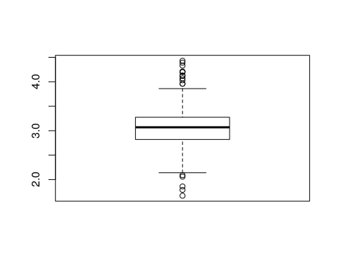

### Generacion de variograma para la capa de sismos

vsismos <- variogram(MAGNITUD~1, sismos)  
plot(vsismos)

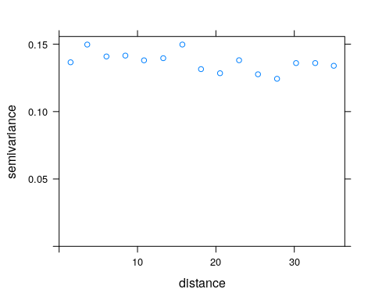

### Despliege de estadisticos de la magnitud de los sismos y graficado de estos en la capa de provincias

sismosprovdf <- prov %>%  
 st_intersection(sismosutm) %>%  
 st_drop_geometry() %>%  
 select(ENLACE, MAGNITUD) %>%  
 group_by(ENLACE) %>%  
 summarise(med=mean(MAGNITUD, na.rm=T), var=var(MAGNITUD, na.rm = T),  
 min=min(MAGNITUD, na.rm=T), max=max(MAGNITUD, na.rm = T), N=n())

## Warning: attribute variables are assumed to be spatially constant  
## throughout all geometries

sismosprovsf <- prov %>% inner_join(sismosprovdf, by = 'ENLACE')  
sismosprovsf

## Simple feature collection with 31 features and 9 fields  
## geometry type: MULTIPOLYGON  
## dimension: XY  
## bbox: xmin: 182215.8 ymin: 1933532 xmax: 571365.3 ymax: 2205216  
## epsg (SRID): 32619  
## proj4string: +proj=utm +zone=19 +datum=WGS84 +units=m +no_defs  
## First 10 features:  
## PROV REG TOPONIMIA ENLACE med var min max N  
## 1 01 10 DISTRITO NACIONAL 1001 2.730000 NA 2.73 2.73 1  
## 2 02 05 AZUA 0502 2.948000 0.0658200 2.61 3.23 5  
## 3 03 06 BAORUCO 0603 2.450000 0.2592000 2.09 2.81 2  
## 4 04 06 BARAHONA 0604 2.743333 0.2410333 2.18 3.08 3  
## 5 06 03 DUARTE 0306 2.841111 0.2434105 1.67 3.37 18  
## 6 07 07 ELÍAS PIÑA 0707 2.647143 0.1162571 2.32 3.18 7  
## 7 08 08 EL SEIBO 0808 3.275789 0.1907702 2.55 4.13 19  
## 8 09 01 ESPAILLAT 0109 3.200667 0.1527924 2.73 4.43 15  
## 9 10 06 INDEPENDENCIA 0610 2.740000 0.2671200 2.24 3.53 6  
## 10 11 08 LA ALTAGRACIA 0811 3.461667 0.1093014 2.82 4.39 24  
## geom  
## 1 MULTIPOLYGON (((406845.9 20...  
## 2 MULTIPOLYGON (((322129.5 20...  
## 3 MULTIPOLYGON (((271940 2060...  
## 4 MULTIPOLYGON (((291856.5 20...  
## 5 MULTIPOLYGON (((374434.8 21...  
## 6 MULTIPOLYGON (((235630.8 21...  
## 7 MULTIPOLYGON (((523436.4 20...  
## 8 MULTIPOLYGON (((385993.5 21...  
## 9 MULTIPOLYGON (((205698.2 20...  
## 10 MULTIPOLYGON (((516555.9 20...

plot(sismosprovsf)

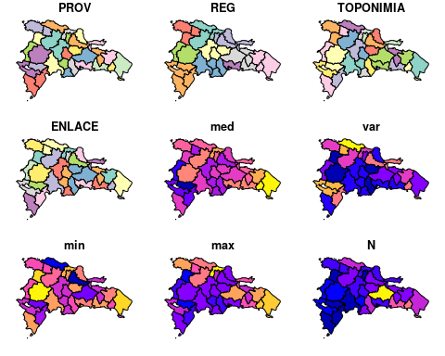

## Vecindad

rownames(sismosprovsf) <- sismosprovsf$TOPONIMIA  
nb <- poly2nb(sismosprovsf)  
summary(nb)

## Neighbour list object:  
## Number of regions: 31   
## Number of nonzero links: 138   
## Percentage nonzero weights: 14.36004   
## Average number of links: 4.451613   
## Link number distribution:  
##   
## 1 2 3 4 5 6 7 8 9   
## 1 2 6 9 6 3 2 1 1   
## 1 least connected region:  
## DISTRITO NACIONAL with 1 link  
## 1 most connected region:  
## LA VEGA with 9 links

is.symmetric.nb(nb)

## [1] TRUE

card(nb)

## [1] 1 6 4 4 7 3 4 6 5 2 3 9 3 3 2 3 4 3 4 5 7 5 4 6 5 4 5 8 4 5 4

### Ponderadores espaciales (Pesos), estandarizado por filas (w.W) y binario (w.B)

wW <- nb2listw(nb)  
summary(wW)

## Characteristics of weights list object:  
## Neighbour list object:  
## Number of regions: 31   
## Number of nonzero links: 138   
## Percentage nonzero weights: 14.36004   
## Average number of links: 4.451613   
## Link number distribution:  
##   
## 1 2 3 4 5 6 7 8 9   
## 1 2 6 9 6 3 2 1 1   
## 1 least connected region:  
## DISTRITO NACIONAL with 1 link  
## 1 most connected region:  
## LA VEGA with 9 links  
##   
## Weights style: W   
## Weights constants summary:  
## n nn S0 S1 S2  
## W 31 961 31 15.53669 128.9319

wB <- nb2listw(nb, style = 'B')  
summary(wB)

## Characteristics of weights list object:  
## Neighbour list object:  
## Number of regions: 31   
## Number of nonzero links: 138   
## Percentage nonzero weights: 14.36004   
## Average number of links: 4.451613   
## Link number distribution:  
##   
## 1 2 3 4 5 6 7 8 9   
## 1 2 6 9 6 3 2 1 1   
## 1 least connected region:  
## DISTRITO NACIONAL with 1 link  
## 1 most connected region:  
## LA VEGA with 9 links  
##   
## Weights style: B   
## Weights constants summary:  
## n nn S0 S1 S2  
## B 31 961 138 276 2832

### Prueba de Breusch-Pagan

Se preparan los datos y se añaden columnas x,y

coordsxy <- sismosprovsf %>%  
 st_centroid() %>%   
 mutate(x=unlist(map(geom,1)),  
 y=unlist(map(geom,2))) %>%  
 st_drop_geometry() %>%   
 select(ENLACE, x, y)

## Warning in st_centroid.sf(.): st_centroid assumes attributes are constant  
## over geometries of x

coordsxy

## ENLACE x y  
## 1 1001 400578.3 2044093  
## 2 0502 306538.2 2055500  
## 3 0603 253648.9 2048423  
## 4 0604 265654.1 2010069  
## 5 0306 386306.5 2129851  
## 6 0707 225124.2 2102815  
## 7 0808 495201.2 2080870  
## 8 0109 353886.4 2160683  
## 9 0610 223355.0 2038578  
## 10 0811 536305.4 2054312  
## 11 0812 507981.8 2039462  
## 12 0213 328347.6 2107572  
## 13 0314 398288.3 2150595  
## 14 0415 243239.8 2182499  
## 15 0616 231492.7 1986919  
## 16 0517 354976.3 2027668  
## 17 0118 311509.7 2184236  
## 18 0319 356316.3 2147557  
## 19 0320 449157.4 2125956  
## 20 0521 372616.4 2048411  
## 21 0722 258835.2 2088747  
## 22 0923 461906.6 2051259  
## 23 0224 380195.2 2103276  
## 24 0125 300355.2 2138416  
## 25 0426 255988.3 2144472  
## 26 0427 285842.4 2166909  
## 27 0228 350949.4 2091009  
## 28 0929 415757.1 2082988  
## 29 0930 461031.9 2085855  
## 30 0531 342264.4 2059304  
## 31 1032 410362.0 2053166

sismosprovsf <- sismosprovsf %>%  
 inner_join(coordsxy)

## Joining, by = "ENLACE"

sismosprovsf %>% lm(med~ x, .) %>% plot(3)

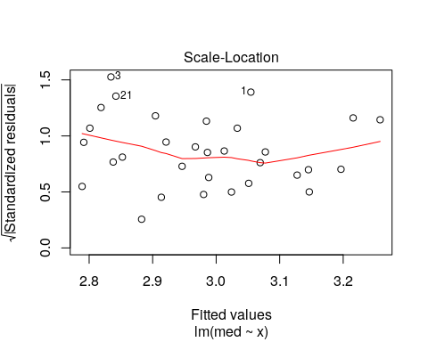

sismosprovsf %>% lm(med~ y, .) %>% plot(3)

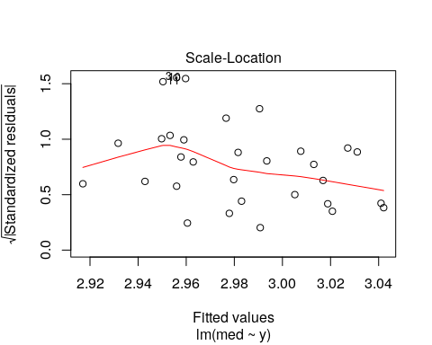

sismosprovsf %>% lm(med~ x, .) %>% bptest()

##   
## studentized Breusch-Pagan test  
##   
## data: .  
## BP = 1.2218, df = 1, p-value = 0.269

sismosprovsf %>% lm(med~ y, .) %>% bptest()

##   
## studentized Breusch-Pagan test  
##   
## data: .  
## BP = 2.9431, df = 1, p-value = 0.08624

### Autocorrelación global por I de Moran

(gmoranw <- moran.test(x = sismosprovsf$med, listw = wW, na.action = na.omit))

##   
## Moran I test under randomisation  
##   
## data: sismosprovsf$med   
## weights: wW   
##   
## Moran I statistic standard deviate = 3.5838, p-value = 0.0001693  
## alternative hypothesis: greater  
## sample estimates:  
## Moran I statistic Expectation Variance   
## 0.38347105 -0.03333333 0.01352607

(gmoranb <- moran.test(x = sismosprovsf$med, listw = wB, na.action = na.omit))

##   
## Moran I test under randomisation  
##   
## data: sismosprovsf$med   
## weights: wB   
##   
## Moran I statistic standard deviate = 2.9675, p-value = 0.001501  
## alternative hypothesis: greater  
## sample estimates:  
## Moran I statistic Expectation Variance   
## 0.28414338 -0.03333333 0.01144585

### Autocorrelación local por magnitud

moran.plot(x = sismosprovsf$med, listw = wW)

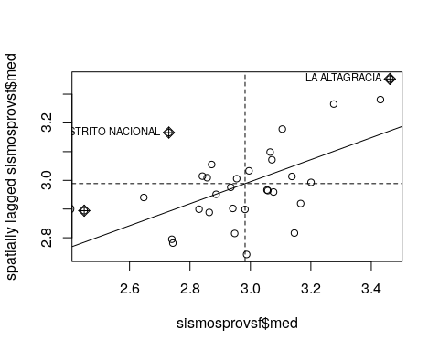

source('lisaclusters.R')  
lisamap(objesp = sismosprovsf,  
 var = 'med',  
 pesos = wW,  
 tituloleyenda = 'Significancia\n("x-y", léase\ncomo "x"\nrodeado de "y"',  
 leyenda = T,  
 anchuratitulo = 1000,  
 tamanotitulo = 16,  
 fuentedatos = 'CNS',  
 titulomapa = paste0('Clusters LISA de media de la magnitud de sismos de 2014'))

## $grafico

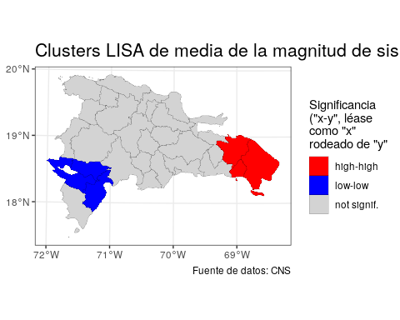

##   
## $objeto  
## Simple feature collection with 31 features and 14 fields  
## geometry type: MULTIPOLYGON  
## dimension: XY  
## bbox: xmin: 182215.8 ymin: 1933532 xmax: 571365.3 ymax: 2205216  
## epsg (SRID): 32619  
## proj4string: +proj=utm +zone=19 +datum=WGS84 +units=m +no_defs  
## First 10 features:  
## PROV REG TOPONIMIA ENLACE med var min max N  
## 1 01 10 DISTRITO NACIONAL 1001 2.730000 NA 2.73 2.73 1  
## 2 02 05 AZUA 0502 2.948000 0.0658200 2.61 3.23 5  
## 3 03 06 BAORUCO 0603 2.450000 0.2592000 2.09 2.81 2  
## 4 04 06 BARAHONA 0604 2.743333 0.2410333 2.18 3.08 3  
## 5 06 03 DUARTE 0306 2.841111 0.2434105 1.67 3.37 18  
## 6 07 07 ELÍAS PIÑA 0707 2.647143 0.1162571 2.32 3.18 7  
## 7 08 08 EL SEIBO 0808 3.275789 0.1907702 2.55 4.13 19  
## 8 09 01 ESPAILLAT 0109 3.200667 0.1527924 2.73 4.43 15  
## 9 10 06 INDEPENDENCIA 0610 2.740000 0.2671200 2.24 3.53 6  
## 10 11 08 LA ALTAGRACIA 0811 3.461667 0.1093014 2.82 4.39 24  
## x y geom puntuacionz  
## 1 400578.3 2044093 MULTIPOLYGON (((406845.9 20... -1.1792229  
## 2 306538.2 2055500 MULTIPOLYGON (((322129.5 20... -0.1607081  
## 3 253648.9 2048423 MULTIPOLYGON (((271940 2060... -2.4874069  
## 4 265654.1 2010069 MULTIPOLYGON (((291856.5 20... -1.1169284  
## 5 386306.5 2129851 MULTIPOLYGON (((374434.8 21... -0.6601022  
## 6 225124.2 2102815 MULTIPOLYGON (((235630.8 21... -1.5663386  
## 7 495201.2 2080870 MULTIPOLYGON (((523436.4 20... 1.3707524  
## 8 353886.4 2160683 MULTIPOLYGON (((385993.5 21... 1.0197722  
## 9 223355.0 2038578 MULTIPOLYGON (((205698.2 20... -1.1325020  
## 10 536305.4 2054312 MULTIPOLYGON (((516555.9 20... 2.2391867  
## lagpuntuacionz quad_sig  
## 1 0.85950554 not signif.  
## 2 -0.78236428 not signif.  
## 3 -0.41177713 low-low  
## 4 -0.93919445 low-low  
## 5 0.15062150 not signif.  
## 6 -0.19697242 not signif.  
## 7 1.32362286 high-high  
## 8 0.04888849 not signif.  
## 9 -0.87676092 low-low  
## 10 1.73174843 high-high

### Autocorrelación local por cantidad de eventos

moran.plot(x = sismosprovsf$N, listw = wW)

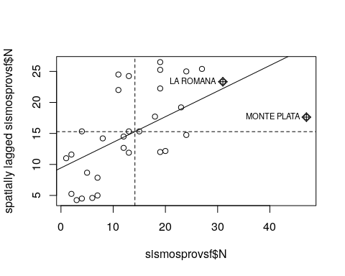

lisamap(objesp = sismosprovsf,  
 var = 'N',  
 pesos = wW,  
 tituloleyenda = 'Significancia\n("x-y", léase\ncomo "x"\nrodeado de "y"',  
 leyenda = T,  
 anchuratitulo = 1000,  
 tamanotitulo = 16,  
 fuentedatos = 'CNS',  
 titulomapa = paste0('Clusters LISA del número de sismos de 2014'))

## $grafico

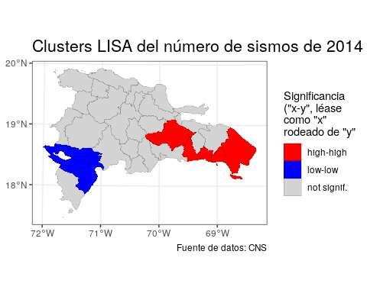

##   
## $objeto  
## Simple feature collection with 31 features and 14 fields  
## geometry type: MULTIPOLYGON  
## dimension: XY  
## bbox: xmin: 182215.8 ymin: 1933532 xmax: 571365.3 ymax: 2205216  
## epsg (SRID): 32619  
## proj4string: +proj=utm +zone=19 +datum=WGS84 +units=m +no_defs  
## First 10 features:  
## PROV REG TOPONIMIA ENLACE med var min max N  
## 1 01 10 DISTRITO NACIONAL 1001 2.730000 NA 2.73 2.73 1  
## 2 02 05 AZUA 0502 2.948000 0.0658200 2.61 3.23 5  
## 3 03 06 BAORUCO 0603 2.450000 0.2592000 2.09 2.81 2  
## 4 04 06 BARAHONA 0604 2.743333 0.2410333 2.18 3.08 3  
## 5 06 03 DUARTE 0306 2.841111 0.2434105 1.67 3.37 18  
## 6 07 07 ELÍAS PIÑA 0707 2.647143 0.1162571 2.32 3.18 7  
## 7 08 08 EL SEIBO 0808 3.275789 0.1907702 2.55 4.13 19  
## 8 09 01 ESPAILLAT 0109 3.200667 0.1527924 2.73 4.43 15  
## 9 10 06 INDEPENDENCIA 0610 2.740000 0.2671200 2.24 3.53 6  
## 10 11 08 LA ALTAGRACIA 0811 3.461667 0.1093014 2.82 4.39 24  
## x y geom puntuacionz  
## 1 400578.3 2044093 MULTIPOLYGON (((406845.9 20... -1.30184510  
## 2 306538.2 2055500 MULTIPOLYGON (((322129.5 20... -0.90618630  
## 3 253648.9 2048423 MULTIPOLYGON (((271940 2060... -1.20293040  
## 4 265654.1 2010069 MULTIPOLYGON (((291856.5 20... -1.10401570  
## 5 386306.5 2129851 MULTIPOLYGON (((374434.8 21... 0.37970482  
## 6 225124.2 2102815 MULTIPOLYGON (((235630.8 21... -0.70835689  
## 7 495201.2 2080870 MULTIPOLYGON (((523436.4 20... 0.47861952  
## 8 353886.4 2160683 MULTIPOLYGON (((385993.5 21... 0.08296072  
## 9 223355.0 2038578 MULTIPOLYGON (((205698.2 20... -0.80727160  
## 10 536305.4 2054312 MULTIPOLYGON (((516555.9 20... 0.97319303  
## lagpuntuacionz quad_sig  
## 1 -0.3126981 not signif.  
## 2 -0.5434991 not signif.  
## 3 -0.8814576 low-low  
## 4 -0.9803723 low-low  
## 5 0.3514435 not signif.  
## 6 -0.9061863 not signif.  
## 7 1.0968364 not signif.  
## 8 0.1159323 not signif.  
## 9 -0.9457522 low-low  
## 10 1.0721077 high-high

## Estadística zonal

devtools::source_url('https://raw.githubusercontent.com/geofis/zonal-stats-sf/master/zonal-stats-sf.R')

## SHA-1 hash of file is 39a34cd2f8ac93e5f6d576a9da514ec44950c4db

ezfallasprov <- zstatsf(zones = prov, values = fallasmayores, grpx = 'TOPONIMIA', grpy = 'TIPOGLOBAL')

Uniendo con el sf central:

sismosprovsf2 <- sismosprovsf %>%  
 right_join(ezfallasprov %>% st_drop_geometry %>% rename(km_falla_por_km2 = `falla indiferenciado`), by = 'TOPONIMIA')

Densidad de fallas geológicas por provincias

sismosprovsf2 %>% st_drop_geometry() %>%  
 dplyr::select(TOPONIMIA,km_falla_por_km2)

## TOPONIMIA km_falla_por_km2  
## 1 AZUA 149.705774  
## 2 BAORUCO 90.429174  
## 3 BARAHONA 148.071735  
## 4 DAJABÓN 33.435485  
## 5 DUARTE 156.167525  
## 6 EL SEIBO 68.751545  
## 7 ELÍAS PIÑA 103.615453  
## 8 ESPAILLAT 182.850996  
## 9 HATO MAYOR 47.748713  
## 10 HERMANAS MIRABAL 96.735143  
## 11 INDEPENDENCIA 131.735102  
## 12 LA ALTAGRACIA 93.537876  
## 13 LA ROMANA 4.825118  
## 14 LA VEGA 40.416111  
## 15 MARÍA TRINIDAD SÁNCHEZ 101.307239  
## 16 MONSEÑOR NOUEL 73.411160  
## 17 MONTE CRISTI 120.050508  
## 18 MONTE PLATA 38.032835  
## 19 PEDERNALES 237.391394  
## 20 PERAVIA 250.124572  
## 21 PUERTO PLATA 67.749734  
## 22 SAMANÁ 189.999554  
## 23 SAN CRISTÓBAL 56.036348  
## 24 SAN JOSÉ DE OCOA 160.740128  
## 25 SAN JUAN 185.417475  
## 26 SAN PEDRO DE MACORÍS 24.400056  
## 27 SANCHEZ RAMÍREZ 18.024958  
## 28 SANTIAGO 63.701633  
## 29 SANTIAGO RODRÍGUEZ 25.161033  
## 30 SANTO DOMINGO 21.007269  
## 31 VALVERDE 51.336902

## Modelización

### Relación entre número de sismos y densidad de fallas por provincia

modlin1 <- sismosprovsf2 %>% select(km_falla_por_km2, N) %>%  
 st_drop_geometry() %>% lm(N ~ km_falla_por_km2, ., na.action = na.aggregate)  
modlin1 %>% summary

##   
## Call:  
## lm(formula = N ~ km_falla_por_km2, data = ., na.action = na.aggregate)  
##   
## Residuals:  
## Min 1Q Median 3Q Max   
## -16.763 -5.944 -1.399 5.640 28.975   
##   
## Coefficients:  
## Estimate Std. Error t value Pr(>|t|)   
## (Intercept) 20.20460 2.96752 6.809 1.78e-07 ***  
## km_falla_por_km2 -0.05730 0.02521 -2.273 0.0306 *   
## ---  
## Signif. codes: 0 '***' 0.001 '**' 0.01 '*' 0.05 '.' 0.1 ' ' 1  
##   
## Residual standard error: 9.193 on 29 degrees of freedom  
## Multiple R-squared: 0.1512, Adjusted R-squared: 0.1219   
## F-statistic: 5.166 on 1 and 29 DF, p-value: 0.03062

modlin1 %>% bptest # Modelo homocedástico

##   
## studentized Breusch-Pagan test  
##   
## data: .  
## BP = 1.1414, df = 1, p-value = 0.2854

moran.test(x = as.vector(modlin1$residuals), listw = wW) # Residuos autocorrelacionados

##   
## Moran I test under randomisation  
##   
## data: as.vector(modlin1$residuals)   
## weights: wW   
##   
## Moran I statistic standard deviate = 2.1956, p-value = 0.01406  
## alternative hypothesis: greater  
## sample estimates:  
## Moran I statistic Expectation Variance   
## 0.21589701 -0.03333333 0.01288530

### Relación entre media de la magnitud y densidad de fallas por provincia

modlin2 <- sismosprovsf2 %>% select(km_falla_por_km2, med) %>%  
 st_drop_geometry() %>% lm(med ~ km_falla_por_km2, ., na.action = na.aggregate)  
modlin2 %>% summary

##   
## Call:  
## lm(formula = med ~ km_falla_por_km2, data = ., na.action = na.aggregate)  
##   
## Residuals:  
## Min 1Q Median 3Q Max   
## -0.54519 -0.11924 -0.01199 0.11035 0.46832   
##   
## Coefficients:  
## Estimate Std. Error t value Pr(>|t|)   
## (Intercept) 3.0488902 0.0673322 45.281 <2e-16 ***  
## km_falla_por_km2 -0.0005938 0.0005720 -1.038 0.308   
## ---  
## Signif. codes: 0 '***' 0.001 '**' 0.01 '*' 0.05 '.' 0.1 ' ' 1  
##   
## Residual standard error: 0.2086 on 29 degrees of freedom  
## Multiple R-squared: 0.03583, Adjusted R-squared: 0.002581   
## F-statistic: 1.078 on 1 and 29 DF, p-value: 0.3078

### Espacial autorregresivo

sar1 <- sismosprovsf2 %>% select(N, km_falla_por_km2) %>%  
 st_drop_geometry() %>%  
 spautolm(  
 formula = N ~ km_falla_por_km2,  
 data = .,  
 listw = wW)

## Warning: Function spautolm moved to the spatialreg package

## Warning in spautolm(formula = N ~ km_falla_por_km2, data = ., listw = wW):  
## install the spatialreg package

## Warning: Function can.be.simmed moved to the spatialreg package

## Warning in can.be.simmed(listw): install the spatialreg package

## Warning: Function as_dgRMatrix_listw moved to the spatialreg package

## Warning in as_dgRMatrix_listw(from): install the spatialreg package

## Warning: Function as_dsCMatrix_I moved to the spatialreg package

## Warning in as_dsCMatrix_I(n): install the spatialreg package

## Warning: Function jacobianSetup moved to the spatialreg package

## Warning in jacobianSetup(method, env, con, pre_eig = con$pre_eig, trs =  
## trs, : install the spatialreg package

## Warning: Function eigen_setup moved to the spatialreg package

## Warning in eigen_setup(env, which = which): install the spatialreg package

## Warning: Function as_dgRMatrix_listw moved to the spatialreg package

## Warning in as_dgRMatrix_listw(from): install the spatialreg package

## Warning: Function do_ldet moved to the spatialreg package

## Warning in do_ldet(lambda, env): install the spatialreg package

## Warning: Function do_ldet moved to the spatialreg package

## Warning in do_ldet(lambda, env): install the spatialreg package

## Warning: Function do_ldet moved to the spatialreg package

## Warning in do_ldet(lambda, env): install the spatialreg package

## Warning: Function do_ldet moved to the spatialreg package

## Warning in do_ldet(lambda, env): install the spatialreg package

## Warning: Function do_ldet moved to the spatialreg package

## Warning in do_ldet(lambda, env): install the spatialreg package

## Warning: Function do_ldet moved to the spatialreg package

## Warning in do_ldet(lambda, env): install the spatialreg package

## Warning: Function do_ldet moved to the spatialreg package

## Warning in do_ldet(lambda, env): install the spatialreg package

## Warning: Function do_ldet moved to the spatialreg package

## Warning in do_ldet(lambda, env): install the spatialreg package

## Warning: Function do_ldet moved to the spatialreg package

## Warning in do_ldet(lambda, env): install the spatialreg package

## Warning: Function do_ldet moved to the spatialreg package

## Warning in do_ldet(lambda, env): install the spatialreg package

## Warning: Function do_ldet moved to the spatialreg package

## Warning in do_ldet(lambda, env): install the spatialreg package

## Warning: Function do_ldet moved to the spatialreg package

## Warning in do_ldet(lambda, env): install the spatialreg package

## Warning: Function do_ldet moved to the spatialreg package

## Warning in do_ldet(lambda, env): install the spatialreg package

## Warning: Function do_ldet moved to the spatialreg package

## Warning in do_ldet(lambda, env): install the spatialreg package

## Warning: Function do_ldet moved to the spatialreg package

## Warning in do_ldet(lambda, env): install the spatialreg package

## Warning: Function do_ldet moved to the spatialreg package

## Warning in do_ldet(lambda, env): install the spatialreg package

## Warning: Function do_ldet moved to the spatialreg package

## Warning in do_ldet(lambda, env): install the spatialreg package

## Warning: Function do_ldet moved to the spatialreg package

## Warning in do_ldet(lambda, env): install the spatialreg package

## Warning: Function do_ldet moved to the spatialreg package

## Warning in do_ldet(lambda, env): install the spatialreg package

## Warning: Function do_ldet moved to the spatialreg package

## Warning in do_ldet(lambda, env): install the spatialreg package

## Warning: Function do_ldet moved to the spatialreg package

## Warning in do_ldet(lambda, env): install the spatialreg package

## Warning: Function do_ldet moved to the spatialreg package

## Warning in do_ldet(lambda, env): install the spatialreg package

## Warning: Function do_ldet moved to the spatialreg package

## Warning in do_ldet(lambda, env): install the spatialreg package

## Warning: Function do_ldet moved to the spatialreg package

## Warning in do_ldet(lambda, env): install the spatialreg package

## Warning: Function do_ldet moved to the spatialreg package

## Warning in do_ldet(lambda, env): install the spatialreg package

## Warning: Function do_ldet moved to the spatialreg package

## Warning in do_ldet(lambda, env): install the spatialreg package

## Warning: Function do_ldet moved to the spatialreg package

## Warning in do_ldet(lambda, env): install the spatialreg package

summary(sar1)

## Warning: Method summary.spautolm moved to the spatialreg package

## Warning in summary.spautolm(sar1): install the spatialreg package

## Warning: Method LR1.spautolm moved to the spatialreg package

## Warning in LR1.spautolm(object): install the spatialreg package

## Warning: Method logLik.spautolm moved to the spatialreg package

## Warning in logLik.spautolm(object): install the spatialreg package

## Warning: Method print.summary.spautolm moved to the spatialreg package

## Warning in print.summary.spautolm(x): install the spatialreg package

##   
## Call: spautolm(formula = N ~ km_falla_por_km2, data = ., listw = wW)  
##   
## Residuals:

## Warning: Method residuals.spautolm moved to the spatialreg package

## Warning in residuals.spautolm(x): install the spatialreg package

## Min 1Q Median 3Q Max   
## -16.4211 -4.6963 -2.0406 3.8499 26.0328   
##   
## Coefficients:   
## Estimate Std. Error z value Pr(>|z|)  
## (Intercept) 20.088676 3.326375 6.0392 1.549e-09  
## km_falla_por_km2 -0.057725 0.020326 -2.8399 0.004512  
##   
## Lambda: 0.4249 LR test value: 2.798 p-value: 0.094384   
## Numerical Hessian standard error of lambda: 0.23129

## Warning: Method logLik.spautolm moved to the spatialreg package

## Warning in logLik.spautolm(x): install the spatialreg package

##   
## Log likelihood: -107.1235   
## ML residual variance (sigma squared): 70.48, (sigma: 8.3952)  
## Number of observations: 30   
## Number of parameters estimated: 4

## Warning: Method logLik.spautolm moved to the spatialreg package

## Warning in logLik.spautolm(object): install the spatialreg package

## AIC: 222.25

sar2 <- sismosprovsf2 %>% select(med, km_falla_por_km2) %>%  
 st_drop_geometry() %>%  
 spautolm(  
 formula = med ~ km_falla_por_km2,  
 data = .,  
 listw = wW)

## Warning: Function spautolm moved to the spatialreg package

## Warning in spautolm(formula = med ~ km_falla_por_km2, data = ., listw =  
## wW): install the spatialreg package

## Warning: Function can.be.simmed moved to the spatialreg package

## Warning in can.be.simmed(listw): install the spatialreg package

## Warning: Function as_dgRMatrix_listw moved to the spatialreg package

## Warning in as_dgRMatrix_listw(from): install the spatialreg package

## Warning: Function as_dsCMatrix_I moved to the spatialreg package

## Warning in as_dsCMatrix_I(n): install the spatialreg package

## Warning: Function jacobianSetup moved to the spatialreg package

## Warning in jacobianSetup(method, env, con, pre_eig = con$pre_eig, trs =  
## trs, : install the spatialreg package

## Warning: Function eigen_setup moved to the spatialreg package

## Warning in eigen_setup(env, which = which): install the spatialreg package

## Warning: Function as_dgRMatrix_listw moved to the spatialreg package

## Warning in as_dgRMatrix_listw(from): install the spatialreg package

## Warning: Function do_ldet moved to the spatialreg package

## Warning in do_ldet(lambda, env): install the spatialreg package

## Warning: Function do_ldet moved to the spatialreg package

## Warning in do_ldet(lambda, env): install the spatialreg package

## Warning: Function do_ldet moved to the spatialreg package

## Warning in do_ldet(lambda, env): install the spatialreg package

## Warning: Function do_ldet moved to the spatialreg package

## Warning in do_ldet(lambda, env): install the spatialreg package

## Warning: Function do_ldet moved to the spatialreg package

## Warning in do_ldet(lambda, env): install the spatialreg package

## Warning: Function do_ldet moved to the spatialreg package

## Warning in do_ldet(lambda, env): install the spatialreg package

## Warning: Function do_ldet moved to the spatialreg package

## Warning in do_ldet(lambda, env): install the spatialreg package

## Warning: Function do_ldet moved to the spatialreg package

## Warning in do_ldet(lambda, env): install the spatialreg package

## Warning: Function do_ldet moved to the spatialreg package

## Warning in do_ldet(lambda, env): install the spatialreg package

## Warning: Function do_ldet moved to the spatialreg package

## Warning in do_ldet(lambda, env): install the spatialreg package

## Warning: Function do_ldet moved to the spatialreg package

## Warning in do_ldet(lambda, env): install the spatialreg package

## Warning: Function do_ldet moved to the spatialreg package

## Warning in do_ldet(lambda, env): install the spatialreg package

## Warning: Function do_ldet moved to the spatialreg package

## Warning in do_ldet(lambda, env): install the spatialreg package

## Warning: Function do_ldet moved to the spatialreg package

## Warning in do_ldet(lambda, env): install the spatialreg package

## Warning: Function do_ldet moved to the spatialreg package

## Warning in do_ldet(lambda, env): install the spatialreg package

## Warning: Function do_ldet moved to the spatialreg package

## Warning in do_ldet(lambda, env): install the spatialreg package

## Warning: Function do_ldet moved to the spatialreg package

## Warning in do_ldet(lambda, env): install the spatialreg package

## Warning: Function do_ldet moved to the spatialreg package

## Warning in do_ldet(lambda, env): install the spatialreg package

## Warning: Function do_ldet moved to the spatialreg package

## Warning in do_ldet(lambda, env): install the spatialreg package

## Warning: Function do_ldet moved to the spatialreg package

## Warning in do_ldet(lambda, env): install the spatialreg package

## Warning: Function do_ldet moved to the spatialreg package

## Warning in do_ldet(lambda, env): install the spatialreg package

## Warning: Function do_ldet moved to the spatialreg package

## Warning in do_ldet(lambda, env): install the spatialreg package

## Warning: Function do_ldet moved to the spatialreg package

## Warning in do_ldet(lambda, env): install the spatialreg package

## Warning: Function do_ldet moved to the spatialreg package

## Warning in do_ldet(lambda, env): install the spatialreg package

summary(sar2)

## Warning: Method summary.spautolm moved to the spatialreg package

## Warning in summary.spautolm(sar2): install the spatialreg package

## Warning: Method LR1.spautolm moved to the spatialreg package

## Warning in LR1.spautolm(object): install the spatialreg package

## Warning: Method logLik.spautolm moved to the spatialreg package

## Warning in logLik.spautolm(object): install the spatialreg package

## Warning: Method print.summary.spautolm moved to the spatialreg package

## Warning in print.summary.spautolm(x): install the spatialreg package

##   
## Call: spautolm(formula = med ~ km_falla_por_km2, data = ., listw = wW)  
##   
## Residuals:

## Warning: Method residuals.spautolm moved to the spatialreg package

## Warning in residuals.spautolm(x): install the spatialreg package

## Min 1Q Median 3Q Max   
## -0.5411440 -0.1059011 -0.0091208 0.1064554 0.4597772   
##   
## Coefficients:   
## Estimate Std. Error z value Pr(>|z|)  
## (Intercept) 3.05398366 0.06800907 44.9055 <2e-16  
## km_falla_por_km2 -0.00062218 0.00058665 -1.0606 0.2889  
##   
## Lambda: -0.089904 LR test value: 0.12521 p-value: 0.72345   
## Numerical Hessian standard error of lambda: 0.25441

## Warning: Method logLik.spautolm moved to the spatialreg package

## Warning in logLik.spautolm(x): install the spatialreg package

##   
## Log likelihood: 5.044697   
## ML residual variance (sigma squared): 0.04175, (sigma: 0.20433)  
## Number of observations: 30   
## Number of parameters estimated: 4

## Warning: Method logLik.spautolm moved to the spatialreg package

## Warning in logLik.spautolm(object): install the spatialreg package

## AIC: -2.0894

## Geoestadística

En esta parte usaremos los reportes de intensidad de un evento sismico ocurrido el 03 de Julio del 2018, a las 05:31 am hora local, en las coordenadas 18.9965N y 69.6349W. Con esto se persigue la obtención de valores en lugares no reportados.

### Estadísticos básicos para la capa de sismo

nrow(sismoutm)

## [1] 38

summary(sismoutm$CDI)

## Min. 1st Qu. Median Mean 3rd Qu. Max.   
## 1.000 2.000 3.050 2.968 3.750 4.400

hist(sismoutm$CDI)

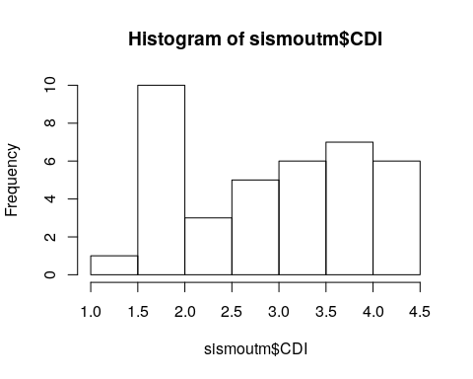

hist(log(sismoutm$CDI))

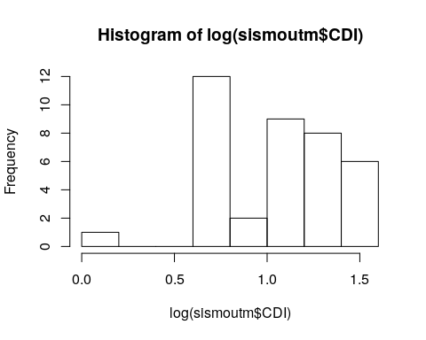

shapiro.test(sismoutm$CDI)

##   
## Shapiro-Wilk normality test  
##   
## data: sismoutm$CDI  
## W = 0.92695, p-value = 0.0161

shapiro.test(log(sismoutm$CDI))

##   
## Shapiro-Wilk normality test  
##   
## data: log(sismoutm$CDI)  
## W = 0.89265, p-value = 0.001591

qqnorm(sismoutm$CDI)

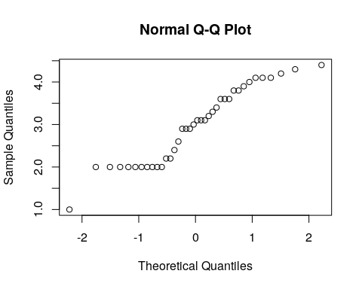

qqnorm(log(sismoutm$CDI))

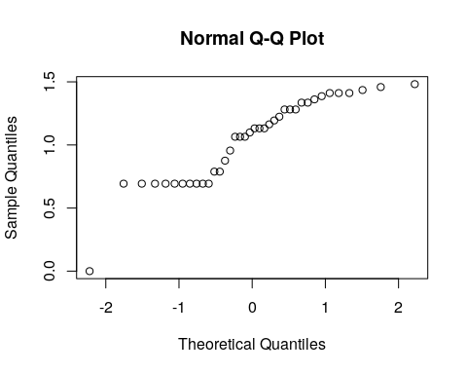

boxplot(sismoutm$CDI)

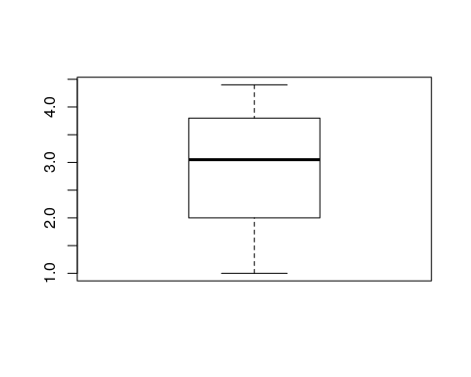

### Creacion de columna con la variable intensidad logaritmica

sismo <- sismoutm[,c('F__Columns', 'CDI')]  
sismo$CDIlog <- log(sismo$CDI)  
sismo

## Simple feature collection with 38 features and 3 fields  
## geometry type: POINT  
## dimension: XY  
## bbox: xmin: 222818.9 ymin: 2018261 xmax: 534804.6 ymax: 2190245  
## epsg (SRID): 32619  
## proj4string: +proj=utm +zone=19 +datum=WGS84 +units=m +no_defs  
## First 10 features:  
## F__Columns CDI  
## 1 Pimentel::Duarte::Dominican Republic 3.3  
## 2 San Francisco de Macorís::Duarte::Dominican Republic 2.0  
## 3 El Llano::Elías Piña::Dominican Republic 2.6  
## 4 Jamao al Norte::Espaillat::Dominican Republic 2.0  
## 5 Moca::Espaillat::Dominican Republic 2.0  
## 6 Hato Mayor::Hato Mayor::Dominican Republic 4.2  
## 7 Higüey::La Altagracia::Dominican Republic 3.1  
## 8 Otra Banda::La Altagracia::Dominican Republic 3.0  
## 9 La Romana::La Romana::Dominican Republic 2.0  
## 10 La Vega::La Vega::Dominican Republic 3.4  
## geometry CDIlog  
## 1 POINT (383293 2121116) 1.1939225  
## 2 POINT (368667 2134496) 0.6931472  
## 3 POINT (222818.9 2082964) 0.9555114  
## 4 POINT (347977.4 2173398) 0.6931472  
## 5 POINT (339341.4 2145800) 0.6931472  
## 6 POINT (472597.6 2075399) 1.4350845  
## 7 POINT (530591.2 2058807) 1.1314021  
## 8 POINT (534804.6 2062134) 1.0986123  
## 9 POINT (503168.1 2037760) 0.6931472  
## 10 POINT (339165.4 2125877) 1.2237754

### Representación de reportes de intensidad

En la siguiente sentencia se reprecentarán gráficamente tanto la variable original como la variable logaritmica.

library(ggplot2)  
ggplot() +  
 geom_sf(data = prov, fill = 'white') +  
 geom_sf(data = sismoutm, aes(col = CDI), size = 6) +  
 scale_colour_gradient(low="#deebf7", high="#3182bd") +  
 geom_sf_text(data = prov, aes(label=TOPONIMIA), check_overlap = T, size = 2) +  
 geom_sf_text(data = sismoutm, aes(label=F__Columns), check_overlap = T, size = 1.5) +  
 theme_bw()

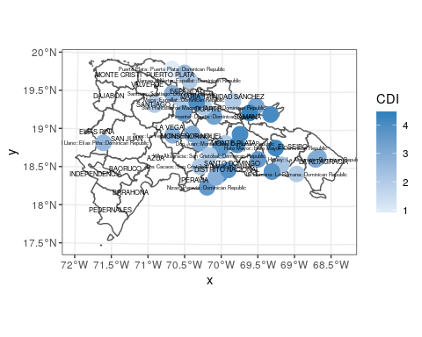

ggplot() +  
 geom_sf(data = prov, fill = 'white') +  
 geom_sf(data = sismo, aes(col = CDIlog), size = 6) +  
 scale_colour_gradient(low="#deebf7", high="#3182bd") +  
 geom_sf_text(data = prov, aes(label=TOPONIMIA), check_overlap = T, size = 2) +  
 geom_sf_text(data = sismo, aes(label=F__Columns), check_overlap = T, size = 1.5) +  
 theme_bw()

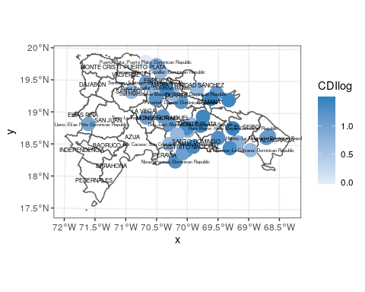

## 3 Variograma muestral

Generacion de variogramas muestral para la intensidad del evento

vsismo <- variogram(CDI~1, sismo[-3,])  
vsismo

## np dist gamma dir.hor dir.ver id  
## 1 3 4584.981 0.5350000 0 0 var1  
## 2 7 10025.756 0.4942857 0 0 var1  
## 3 13 16753.915 0.8142308 0 0 var1  
## 4 15 23283.776 0.7913333 0 0 var1  
## 5 25 29909.915 0.7958000 0 0 var1  
## 6 31 35425.649 0.6551613 0 0 var1  
## 7 23 41942.032 0.5152174 0 0 var1  
## 8 31 48821.493 0.6208065 0 0 var1  
## 9 28 55407.033 0.7028571 0 0 var1  
## 10 30 61686.614 0.6780000 0 0 var1  
## 11 33 68435.921 0.6640909 0 0 var1  
## 12 35 74945.859 0.8378571 0 0 var1  
## 13 25 81247.759 0.4554000 0 0 var1  
## 14 35 88059.213 0.5458571 0 0 var1  
## 15 33 94748.773 1.1243939 0 0 var1

plot(vsismo, plot.numbers = T)

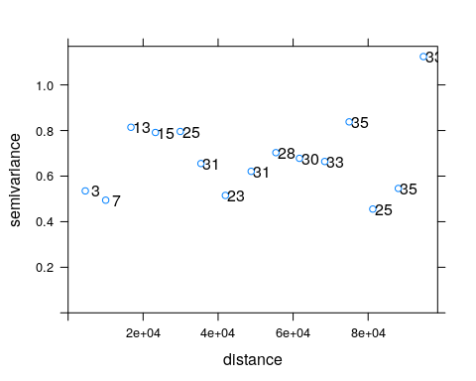

vsismolog <- variogram(CDIlog~1, sismo[-3,])  
vsismolog

## np dist gamma dir.hor dir.ver id  
## 1 3 4584.981 0.05667565 0 0 var1  
## 2 7 10025.756 0.05614854 0 0 var1  
## 3 13 16753.915 0.09676437 0 0 var1  
## 4 15 23283.776 0.11080402 0 0 var1  
## 5 25 29909.915 0.10352200 0 0 var1  
## 6 31 35425.649 0.09174189 0 0 var1  
## 7 23 41942.032 0.07554403 0 0 var1  
## 8 31 48821.493 0.08167166 0 0 var1  
## 9 28 55407.033 0.09162158 0 0 var1  
## 10 30 61686.614 0.09356106 0 0 var1  
## 11 33 68435.921 0.08764143 0 0 var1  
## 12 35 74945.859 0.10718693 0 0 var1  
## 13 25 81247.759 0.05175244 0 0 var1  
## 14 35 88059.213 0.05987754 0 0 var1  
## 15 33 94748.773 0.15344586 0 0 var1

plot(vsismolog, plot.numbers = T)

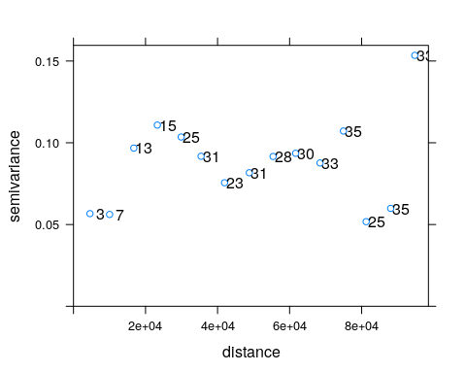

vsismolog <- variogram(CDIlog~1, sismo[-3,], alpha = 0, tol.hor = 90/4)  
vsismolog

## np dist gamma dir.hor dir.ver id  
## 1 1 3483.671 0.02013436 0 0 var1  
## 2 1 16054.490 0.00000000 0 0 var1  
## 3 3 23355.594 0.16354323 0 0 var1  
## 4 5 30671.385 0.09243373 0 0 var1  
## 5 13 35856.397 0.11441264 0 0 var1  
## 6 4 42058.159 0.12191487 0 0 var1  
## 7 14 48475.921 0.11713332 0 0 var1  
## 8 7 55430.965 0.08257598 0 0 var1  
## 9 8 61727.363 0.07117756 0 0 var1  
## 10 7 68425.528 0.15423133 0 0 var1  
## 11 5 75840.950 0.08533433 0 0 var1  
## 12 8 81742.497 0.06540322 0 0 var1  
## 13 4 88201.455 0.01146635 0 0 var1  
## 14 7 94415.997 0.18919368 0 0 var1

plot(vsismolog, plot.numbers = T)

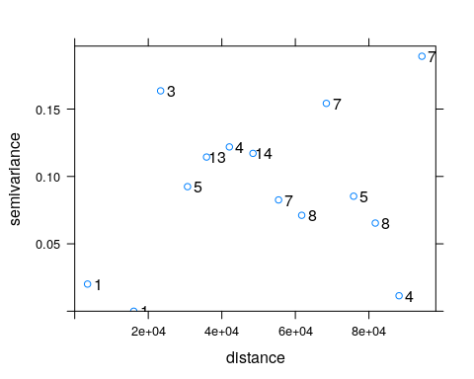

## 3 Variogramas modelo

vsismo_m <- fit.variogram(vsismo, vgm(model = "Sph", range = 20000))  
vsismo_m

## model psill range  
## 1 Sph 0.6698106 7552.753

plot(vsismo, vsismo_m, plot.numbers = T)

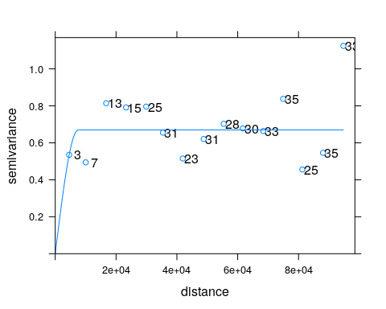

vsismolog_m <- fit.variogram(vsismolog, vgm(model = "Wav", range = 15000))

## Warning in fit.variogram(vsismolog, vgm(model = "Wav", range = 15000)): No  
## convergence after 200 iterations: try different initial values?

vsismolog_m

## model psill range  
## 1 Wav 0.1048178 15000

plot(vsismolog, vsismolog_m, plot.numbers = T)

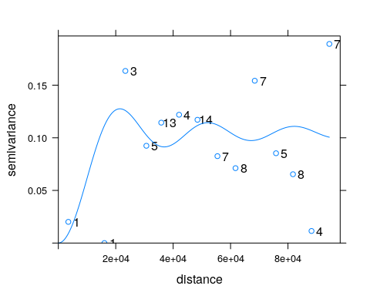

vsismolog_m <- fit.variogram(vsismolog, vgm(model = "Exp", range = 30000))  
vsismolog_m

## model psill range  
## 1 Exp 0.1179361 16212.96

plot(vsismolog, vsismolog_m, plot.numbers = T)

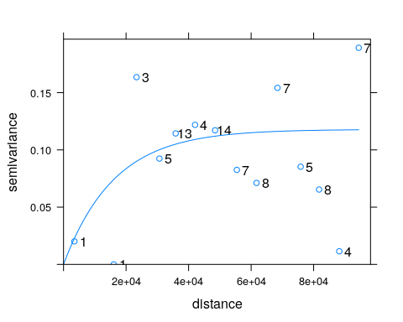

### Interpolación por kriging ordinario

Antes de realizar la interpolación, necesitamos una cuadrícula que “llenaremos” con las predicciones. Creemos una cuadrícula para RD, de resolución, 1x1km.

library(stars)

## Loading required package: abind

grd <- st_bbox(prov) %>%  
 st_as_stars(dx = 1000) %>% #100 metros=1km de resolución espacial  
 st_set_crs(crswgs84utm) %>%  
 st_crop(prov)  
grd

## stars object with 2 dimensions and 1 attribute  
## attribute(s):  
## values   
## Min. :0   
## 1st Qu.:0   
## Median :0   
## Mean :0   
## 3rd Qu.:0   
## Max. :0   
## NA's :58017   
## dimension(s):  
## from to offset delta refsys point values   
## x 1 390 182216 1000 +proj=utm +zone=19 +datum... NA NULL [x]  
## y 1 272 2205216 -1000 +proj=utm +zone=19 +datum... NA NULL [y]

plot(grd)

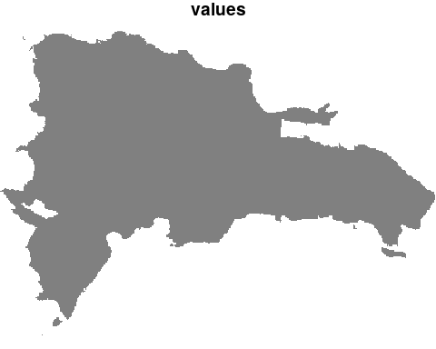

Interpolación de los datos

ik <- krige(formula = CDIlog~1, locations = sismo, newdata = grd, model = vsismolog_m)

## [using ordinary kriging]

ik

## stars object with 2 dimensions and 2 attributes  
## attribute(s):  
## var1.pred var1.var   
## Min. :0.04 Min. :0.00   
## 1st Qu.:0.98 1st Qu.:0.08   
## Median :1.02 Median :0.11   
## Mean :1.02 Mean :0.10   
## 3rd Qu.:1.06 3rd Qu.:0.12   
## Max. :1.46 Max. :0.12   
## NA's :58017 NA's :58017   
## dimension(s):  
## from to offset delta refsys point values   
## x 1 390 182216 1000 +proj=utm +zone=19 +datum... NA NULL [x]  
## y 1 272 2205216 -1000 +proj=utm +zone=19 +datum... NA NULL [y]

summary(as.vector(exp(ik$var1.pred)))

## Min. 1st Qu. Median Mean 3rd Qu. Max. NA's   
## 1.04 2.67 2.77 2.80 2.88 4.31 58017

plot(ik)

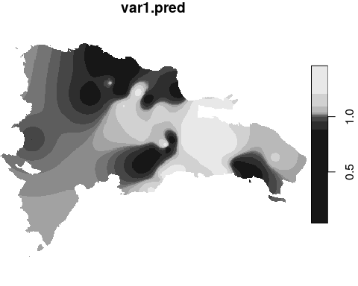

Utilicemos ggplot para representar el objeto resultante

ggplot() +  
 geom_stars(data = ik, aes(fill = exp(var1.pred), x = x, y = y)) +   
 scale_fill_gradientn(colours = brewer.pal(9, 'YlOrBr')) +  
 geom_sf(data = st_cast(prov, "MULTILINESTRING")) +  
 geom_sf(data = sismo) +  
 geom_sf_text(data = sismo, aes(label=round(exp(CDIlog),0)), col = 'white', check_overlap = T, size = 4, nudge_x = 5000) +  
 theme_bw()

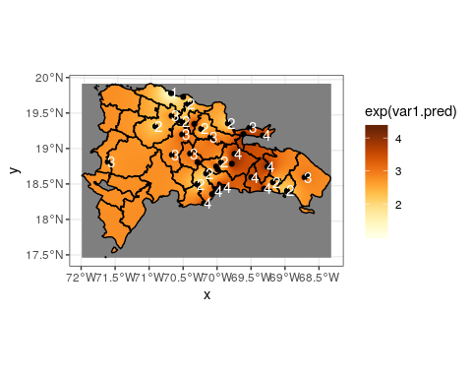

# Referencias

[1]-Material de Apoyo de la asignatura Analisis Espacial de la Maestria en Teledeteccion y Ciencias Gegraficas de Escuela de Ciencias Geofrafica de la Universidad Autonoma de Santo Domingo, impartida por el Maestro José Ramon Martinez Beltra.

[2]- <https://earthquake.usgs.gov/earthquakes/eventpage/us1000ehsg/dyfi/intensity>